BIODATA MAHASISWA
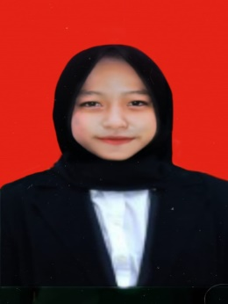
- IDENTITAS DIRI
Nama : Adela Octi Dwiyani
NPM : 192114086
Tempat/Tgl. Lahir : Air Molek, 13 Oktober 2001
Jenis Kelamin : Perempuan
Agama : Islam
Anak Ke : 2 (dua)
Alamat : Sungai Lala, Kec. Sungai Lala. Kabupaten Indragiri Hulu- Riau
No. Telp/Hp : 082160601651
Dosen Pembimbing : Dr. apt. Gabena Indrayani Dalimunthe, S.Si., M.Si
Judul Skripsi : Formulasi Film Coated Adri Amilopektin Kulit Pisang Raja (Musa paradisiaca L.) Sebagai pelapis Obat Asam Mefenamat

- PENDIDIKAN
SD : SD Negeri 002 Sungai Lala
SLTP/SMP : SMP Negeri 1 Sungai Lala
SLTA/SMA/MA : SMA Negeri 1 Sungai Lala
S1/Fakultas/Prodi : Farmasi/Farmasi/Farmasi

- ORANG TUA
Nama (Ayah) : Abdul Yani Saragih
Pekerjaan : Purnawirawan TNI-AD
Nama (Ibu) : Syefri Yarni
Pekerjaan : Ibu Rumah Tangga
Alamat : Sungai Lala, Kec. Sungai Lala. Kabupaten Indragiri Hulu- Riau

Medan, 04 September 2023
Hormat Saya


Adela Octi Dwiyani

